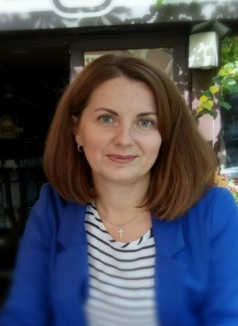
Ярмола Наталія Анатоліївна
завідувач, кандидат педагогічних наук, старший науковий співробітник
nat_yar@gmail.com
ORCID iD: orcid.org/0000-0001-9374-5543
Профіль ученого у Google Scholar: https://scholar.google.com.ua/citations?user=2rAHXAsAAAAJ&hl=ru
Науковий ступінь: кандидат педагогічних наук
Вчене звання: старший науковий співробітник
Коло наукових інтересів: Інноваційні підходи до навчання та виховання дітей з особливими освітніми потребами, зокрема дітей з порушеннями інтелектуального розвитку, в т.ч. з комплексними порушеннями. Соціальна адаптація та соціалізація осіб з інтелектуальними порушеннями в умовах сьогодення.
Публікації:
Ярмола Н. А. «Соціально-побутового орієнтування» (підг., 1-4 класи) [Електронний ресурс] / Н.А. Ярмола // Навчальні програми для підг., 1-4 класів спеціальних загальноосвітніх навчальних закладів для дітей з інтелектуальними порушеннями – Режим доступу: http://www.mon.gov.ua/;
Ярмола Н.А. «Соціально побутове орієнтування. Підготовчий клас» / Н.А. Ярмола // Підручник для дітей із інтелектуальними порушеннями підручник / Н.А. Ярмола. – Київі: Либідь, 2015. – 112 с.;
Ярмола Н.А. «Соціально побутове орієнтування. Перший клас» / Н.А. Ярмола // Підручник для дітей із інтелектуальними порушеннями / Н.А. Ярмола. – Київі: Либідь, 2016. – 112 с.;
Ярмола Н. А. «Програма розвитку дітей дошкільного віку із спектром аутистичних порушень» [Електронний ресурс] / Н.А. Ярмола та ін.//Навчальна програма для дітей дошкільного віку із спектром аутистичних порушень (За науковою редакцією Д.І. Шульженко) – Режим доступу: http://www.mon.gov.ua/;
Ярмола Н. А. «Освіта осіб з інвалідністю» [Електронний ресурс] Тематична національна доповідь /Н.А. Ярмола та ін.// – Режим доступу: http://www.mon.gov.ua/

ПІБ:, завідувач відділу інклюзивного навчання
Коло інтересів
Адреса профілю в ORCID
Адреса профілю в Google Scholar
Контакти (телефон, e-mail): 067-76-28-838,
Посада, вчене звання, науковий ступінь: завідувач відділу інклюзивного навчання, кандидат педагогічних наук.
Освіта (ВНЗ, аспірантура, докторантура, рік закінчення):
Педагогічний університет ім. М.П. Драгоманова (2000 р), аспірантура Інституту спеціальної педагогіки НАПНУ (2008-2012).
Стаж наукової роботи: 11 роки

